Pour la fête des mamans,
Je vous propose de réaliser ce bricolage sur un carton épais (d’emballage pourquoi pas !)
- Peindre en couleur le carton
- Photographier votre enfant tenant un parapluie habillé comme il le souhaite.
- Imprimer en noir et blanc et découper
- Coller l’enfant dessus une fois découpé
- Découper des cœurs de toutes les couleurs ou les dessiner.
- Découper et coller ce cœur après l’avoir colorié en rouge mais au crayon de couleur.
Ne pas tendre un fil en bas.

Bonne réalisation.
Maîtresse Marie Emmanuelle
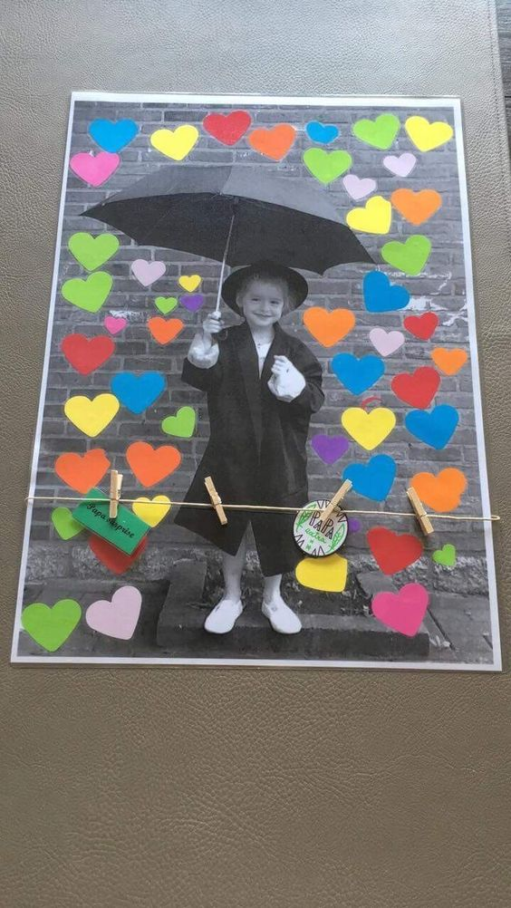

Je t’aime Maman.

